KĨ NĂNG TỰ NHẬN THỨC BẢN THÂN
- Định nghĩa:

Kĩ năng tự nhận thức bản thân là khả năng một người nhận biết đúng đắn bản thân ở các mặt sau: Nhận thức về ý nghĩ, nhận thức lời nói, nhận thức hành vi của mình, nhận thức bản thân trong tương giao với người khác. Ngoài ra, còn nhận thức về vẻ ngoài của mình, điểm mạnh, điểm yếu, cảm xúc của bản thân mình...Để từ đó, mình biết mình cần khắc phục ở những điểm yếu nào và phát huy ở những thế mạnh nào trong cuộc sống.

- Ý nghĩa của việc rèn luyện kĩ năng nhận thức bản thân
- Ông bà ta vẫn thường nói: Biết người, biết ta; trăm trận, trăm thắng. Như vậy, ông bà ta đã nhấn mạnh đến: khả năng nhận thức về mình, nhận thức về người khác
- Kĩ năng nhận thức bản thân cần thiết vì: Nó giúp chúng ta ứng xử, hành động phù hợp với điều kiện, hoàn cảnh của mình. Nhận ra điểm mạnh của bản thân để phát huy. Nhận ra điểm yếu để khắc phục. Biết rõ bản thân mình muốn gì, có những năng lực gì, gặp những khó khăn – thách thức nào… để có thể đặt mục tiêu cuộc sống cho phù hợp và khả thi.
- Nội dung của kĩ năng nhận thức bản thân:
Chúng ta có thể khám phá bản thân mình trên các bình diện: Nhận thức về những ý nghĩ, lời nói, hành động của mình, nhận thức về mình trong tương giao với người khác. Hoặc chúng ta có thể khám phá bản thân mình qua các câu hỏi sau:
- Bạn là ai, là “ cái gì »
- Bạn tự nhận thấy bản thân mình ra sao?
- Bạn có những điểm mạnh, điểm yếu nào ?
- Bạn thường thành công trong những lĩnh vực nào?
- Bạn thường chưa thành công trong những hoạt động nào?
- Mục tiêu cuộc sống của bạn là gì?
- Bạn có những yếu tố thuận lợi nào để hoàn thành mục tiêu?
- Những trở ngại và thách thức đối với việc đạt mục tiêu của bạn là gì?
- Bạn có sở thích gì?
Bạn cũng cần biết:
- Người khác đánh giá về bạn ra sao?
- Sự đánh giá của bạn về bản thân mình và sự đánh giá của người khác về bạn có trùng hợp nhau không ? Có điểm gì khác biệt ?
- Những điểm mạnh cần phát huy và những điểm yếu cần khắc phục của bạn là gì?
- Bạn sẽ khắc phục điểm yếu của mình ra sao, ai sẽ hỗ trợ bạn…
Bạn hãy tập xác định :
- Những môn học nào bạn học khá nhất, môn nào cần cố gắng nhiều hơn?
- Trong thời gian qua, thành công lớn nhất của bạn là gì?
- Chỉ ra những thất bại của bạn trong năm vừa qua.
Chỉ ra 3 điểm mạnh và 3 điểm yếu của bản thân và đưa ra kết luận về bản thân mình….
- Nhận thức bản thân qua: Mô hình của Cửa sổ Johari
Cửa sổ Johari là một mô hình giao tiếp dùng để tăng cường hiểu biết giữa từng cá nhân hoặc giữa những cá nhân với nhau và với tập thể. Được xây dựng và phát triển bởi Joseph Luft và Harry Ingham (từ Johari là từ viết tắt ghép lại từ hai tên người này), mô hình này có hai ý chính như sau:
Mô hình Johari Window gồm một khung với 4 ô như mô hình dưới đây:
- Mỗi người được đại diện bởi 4 ô hay cả cửa sổ. Mỗi cửa sổ thể hiện thông tin về cá nhân về con người và cho biết những thông tin đó có được người đó hay người khác biết hay không biết.

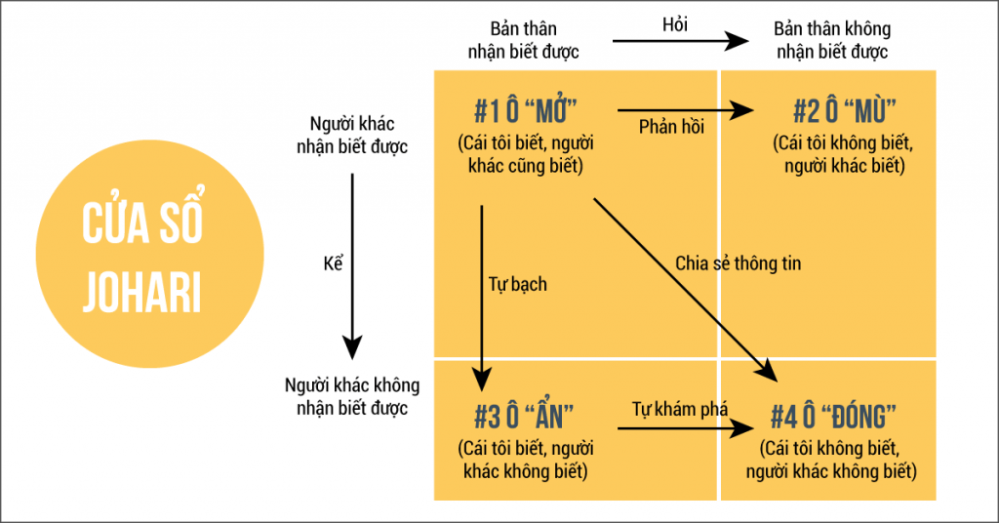
Cửa sổ 1: Ô Mở
Đây là những gì mà một người biết về mình và những người khác cũng biết.
Cửa sổ 2: Ô Mù
Những gì một người không biết về mình nhưng người khác bên ngoài lại biết. Đây có thể là những vấn đề có chiều sâu mà cá nhân khó có thể nhìn thấy nhưng người khác lại thấy như là: cảm giác thiếu tự tin, sự nghi ngờ về năng lực bản thân, thói quen.
Cửa sổ 3: Ô Ẩn

Đây là những thông tin về bản thân mà một người thấy được về mình nhưng những người khác bên ngoài không thể thấy hoặc Có những điều bạn biết nhưng không muốn tiết lộ với bất cứ ai vì lý do cá nhân và muốn giấu kín.
Cửa sổ 4: Ô Đóng
Khu vực này là những gì có tồn tại trong con người mà bản thân người đó không thấy và những người khác bên ngoài cũng không thấy. Để tăng cường giao tiếp và học hỏi:
- Những thông tin bạn biết và người khác cũng biết: bạn có thể thảo luận.
- Những thông tin bạn biết mà người khác không biết: bạn có thể chia sẻ hoặc tự bạch.
- Những thông tin bạn không biết mà người khác biết: bạn có thể học hỏi hoặc yêu cầu phản hồi.
- Những thông tin bạn không biết và người khác cũng không biết: bạn có thể chia sẻ để mọi người cùng khám phá.
Quá trình mở rộng cửa sổ theo chiều ngang là một trong những quá trình phản hồi. Ở đây một cá nhân nào đó học và hiểu thêm được về bản thân mình mà người khác thấy được nhưng bản thân mình không thấy được.
Quá trình mở rộng cửa sổ theo chiều dọc gọi là tự bạch, một quá trình cho và nhận thông tin giữa cá nhân khi họ giao tiếp với nhau. Quá trình tự bạch làm cho người khác thấu hiểu bạn và củng cố sự tin cậy giữa các cá nhân
Khi thông tin được chia sẻ, ranh giới với Ô ẩn và Ô đóng bị đẩy dần xuống dưới. Và nó sẽ càng bị đẩy xuống tiếp khi người ta chia sẻ, trao đổi thông tin nhiều hơn và niềm tin được dần xây dựng giữa họ.
Tuy nhiên đừng vội vã tự bạch bản thân quá nhiều. Tự bộc bạch những thông tin vô hại có thể tạo dựng lòng tin, tuy nhiên những thông tin nhạy cảm có thể làm ảnh hưởng đến sự tôn trọng của người khác với mình, dẫn đến mình bị đặt trong thế yếu hoăc bị lợi dụng và thao túng. Cần có sự cân bằng trong việc chia sẻ để tạo niềm tin và giữ được sự riêng tư, bí mật của bản thân.
Mục tiêu cốt lõi là mở rộng ô Mở nhằm tăng cường giao tiếp, thu nhận tri thức, tạo dựng niềm tin, tránh hiểu lầm.

- Nhận thức bản thân qua THUYẾT TƯƠNG GIAO
Có 4 vị thế sống: I'm Not OK, You're OK, I'm Not OK, You're Not OK, I'm OK, You're Not OK, I'm OK, You're OK
- Thứ nhất: I’m OK – You’re OK
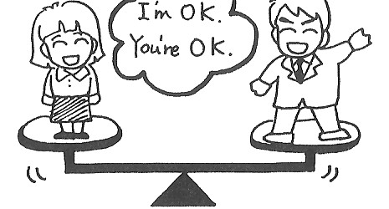
Đây là vị thế sống tối ưu và thường được gọi là vị thế sống ở mức phát triển cao (evolutionary position) (Kambly, 1971). Đây là vị thế sống cơ bản của lòng tin mà tất cả mọi người đều có được ngay từ buổi đầu của cuộc sống. Vì là vị thế sống tốt nhất cho một cuộc sống có ý nghĩa, đây chính là vị thế sống được mong muốn ở tất cả mọi người. Tuy vậy, đây chính là vị thế sống khó được duy trì ổn định nhất. Berne cho rằng, trừ khi vị thế này được chấp nhận ngay từ đầu đời, người ta sẽ rất khó để gìn giữ nó lâu hơn trong đời. Ông mô tả nó như là “vị thế của những hoàng tử, những anh hùng và những công nương” (Berne, 1972).
- Thứ 2: I’m OK – You’re not OK

Đây là lọai vị thế “paranoid”, còn gọi là vị thế gây biến đổi (revolutionary position) (Kambly, 1971). Harris (1969) cho rằng vị thế này được phát sinh như một phản ứng quá mức đối với cảm nhận về bản thân đang ở vị thế “I’m not OK”. Rất khó cho những ai chấp nhận vị thế sống này mà có thể khách quan đối với bản thân mình và người khác. Harris (1969) cũng cho rằng những người ở vị thế sống này rất dễ trôi dạt vào những hành vi tội phạm và vây xung quanh mình bằng những người khác chỉ biết vâng dạ (yes-men) để nhận lấy những tương tác kích thích. Thậm chí những tương tác kích thích này cũng không đáng tin cậy, bởi vì những cá nhân này không thực sự tin rằng có ai đó là “OK”.
- Thứ ba: I’m not OK – You’re OK
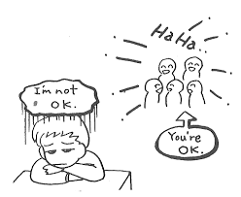
Kambly (1971) gọi đây là vị thế chuyển giao quyền lực (devolutionary position) và xem đây là vị thế được nhiều người lựa chọn nhất. Harris (1969) khẳng định rằng đây chính là vị thế sống thường được áp đặt lên trên trẻ em, và Berne (1972) đã mô tả nó như là sự tự hạ thấp của vị thế trầm cảm (depressive position). Bởi vì những người chấp nhận vị thế này thường xuyên thấy mình không có giá trị, họ phải thường xuyên đi tìm những tương tác kích thích. Điều này khiến họ phải sống chìu theo ý của mọi người. Nhu cầu thường xuyên phải làm vui lòng người khác thường dẫn đến một cuộc sống hữu ích, nhưng không hạnh phúc. Do bị áp lực thường xuyên, vị thế này thường đưa đến trầm cảm (James & Jongeward, 1971).

- Thứ 4: I’m not OK – You’re not OK
Đây được xem là vị thế vô dụng hoặc vị thế “cuốn ngược” (obvolutionary position) (Kambly, 1971), và thường là vị thế sống được chấp nhận bởi những đứa trẻ bị bỏ rơi. Không nhận được những tương tác kích thích từ bố mẹ, những trẻ này đầu tiên cảm thấy chúng không “OK” và sau đó cũng chẳng thể tin được rằng có ai đó “OK” được cả, bởi vì chúng cũng không trao cho ai khác những tương tác kích thích. Những người ở vị thế này thường có cái nhìn vô vọng về cuộc đời, và chỉ sống trên cơ sở ngày qua ngày mà thôi. Họ dễ phát sinh những hành vi dạng phân liệt (schizoid behavior) (James & Jongeward, 1971).
Sự lựa chọn vị thế sống của mỗi người là sản phẩm của những mệnh lệnh và sự cho phép, chủ yếu là từ bố mẹ, ngay từ thuở nhỏ
6. KẾT LUẬN:
Như vậy, kĩ năng nhận thức bản thân là một trong những kĩ năng cực kỳ quan trọng. Kĩ năng này giúp cho mọi người hiểu rõ được chính mình: hiểu rõ về những yếu tố thuộc về thân của mình, hiểu rõ những cảm xúc của mình, hiểu rõ những ý nghĩa của mình, hiểu rõ vị trí, vai trò của mình trong tương giao với người khác. Hơn nữa, khi hiểu rõ chính mình, mọi người sẽ hiểu rõ được người khác, cảm thông người khác, hòa hợp người khác trong học tập, làm việc và các mối quan hệ xã hội...làm cho tất cả chúng ta đều thương yêu và đoàn kết nhau hơn.

